**졸업 프로젝트**

**C.N.T**

**(Campus Navigation TimeTable)**

**김성준, 박승현, 이석진**

**목차**

**1절 프로젝트개요**

**1.1 개발 배경 및 개발 목적**

**2절 프로젝트 관련 배경지식**

**2.1 개발 툴**

**2.2 개발 도구**

**3절 프로젝트 구성 및 구현**

**3.1 로딩 및 메인화면**

**3.2 TimeTable**

**3.3 Navigation**

**4절 결론 및 보완 사항**

**4.1 결론 및 보완 사항**

**1절 프로젝트 개요**

**1.1 개발 배경 및 개발 목적**

많은 신입생 및 편입생들 그리고 그의 부모님들이 처음 오는 대학교에서 길을 잃을 수 있다. 또한 재학생들도 개강을 하고 새로운 수업을 들으러 강의실을 향할 때와 토익 시험 등을 볼 때 처음 듣는 강의실이 어딘지 모르고 헷갈릴 때가 다반수이다.

그들을 위해서 우리는 보다 한세대학교에 다니는 학생들과 그의 부모님들을 위해 보다 편리하게 찾아 올 수 있도록 하기위해서 프로젝트를 개발하게 되었다.

또한 시간표 기능도 제공하여 학생들의 시간표를 다른 어플리 케이션을 사용하지 않고 우리 학교 전용 시간표를 만들어서 편리함을 더 해 주었다.

**2절 프로젝트 관련 배경 지식**

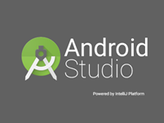**2.1 개발 툴**

1. Android Studio

- TimeTable 및 Navigation 제작

2. APM SETUP

- 비콘 정보 저장 및 공지사항 정보 저장

3. PhotoShop

- 지도 제작

**2.1 개발 도구**

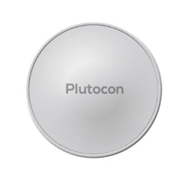

[Plutocon Beacon]

-Broadcast data packets based on Bluetooth LE® (4.0)

-Compatible with all Bluetooth 4.0(BLE) devices

-Compatible with Apple iBeacon™ standard

**3절 프로젝트 개요**

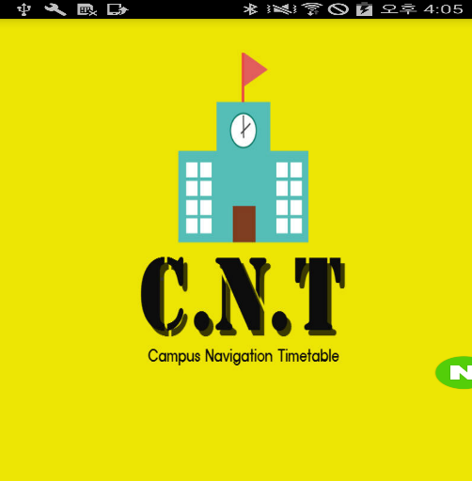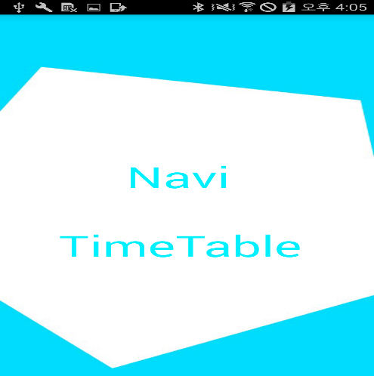**3.1 로딩 및 메인화면**

Loading

- App가 처음 실행되고 3초간 유지된 후 메인 화면으로 바뀐다.

Main

- Navi 기능과 Time 기능 중 내가 이용하고자 하는 기능을 실행한다.

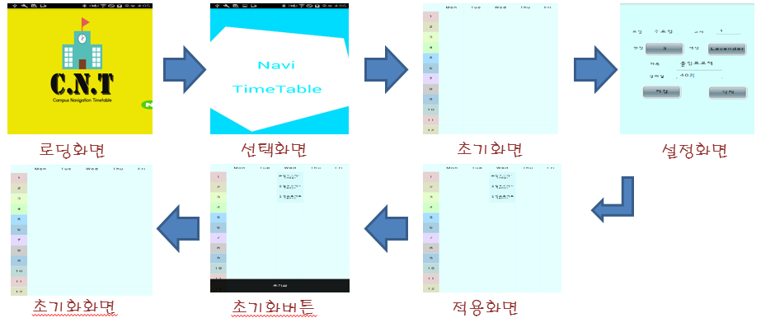**3.2 TimeTable**

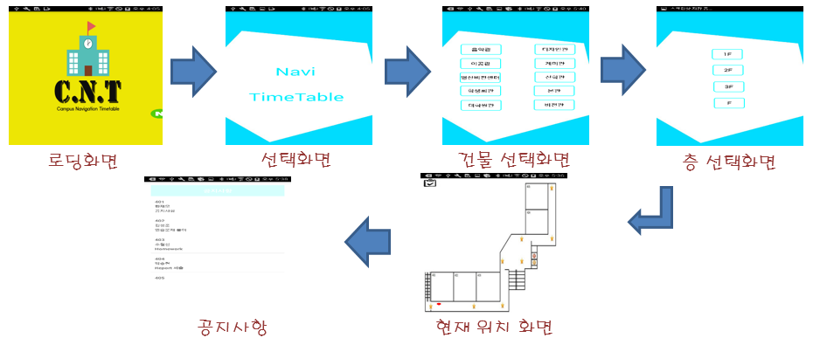**3.2 Navigation**

**4절 결론 및 보완 사항**

**4.1 결론 및 보완 사항**

비콘을 이용해서 현재 실내 위치 파악과 실내에서도 사용할 수 있는 네비게이션을 만들 목적이었지만 비콘에 대한 자료가 생각한 것 보다 많이 부족하여 비콘을 목적에 맞게 프로그램을 하는데 많은 어려움이 있었고, 비콘에서 센서값을 얻어와 현재 자신의 위치를 평면도 상에 띄우기 위해 삼각측량법을 이용해야 하는데 논문을 보고 코드로 짜는 방법이 미숙하여 구현을 못 하고 좌표를 지정하여 비콘 센서값을 판단하여 위치를 나타나게 하였다.

앞으로 삼각측량식을 코드로 구현시켜 적용시키고 적용범위를 더 넓혀서 좌표를 데이터베이스와 연동시켜 각 센서값을 판단하여 데이터베이스에 넣어둔 좌표를 불러와 화면에 띄우기를 할 것이다.